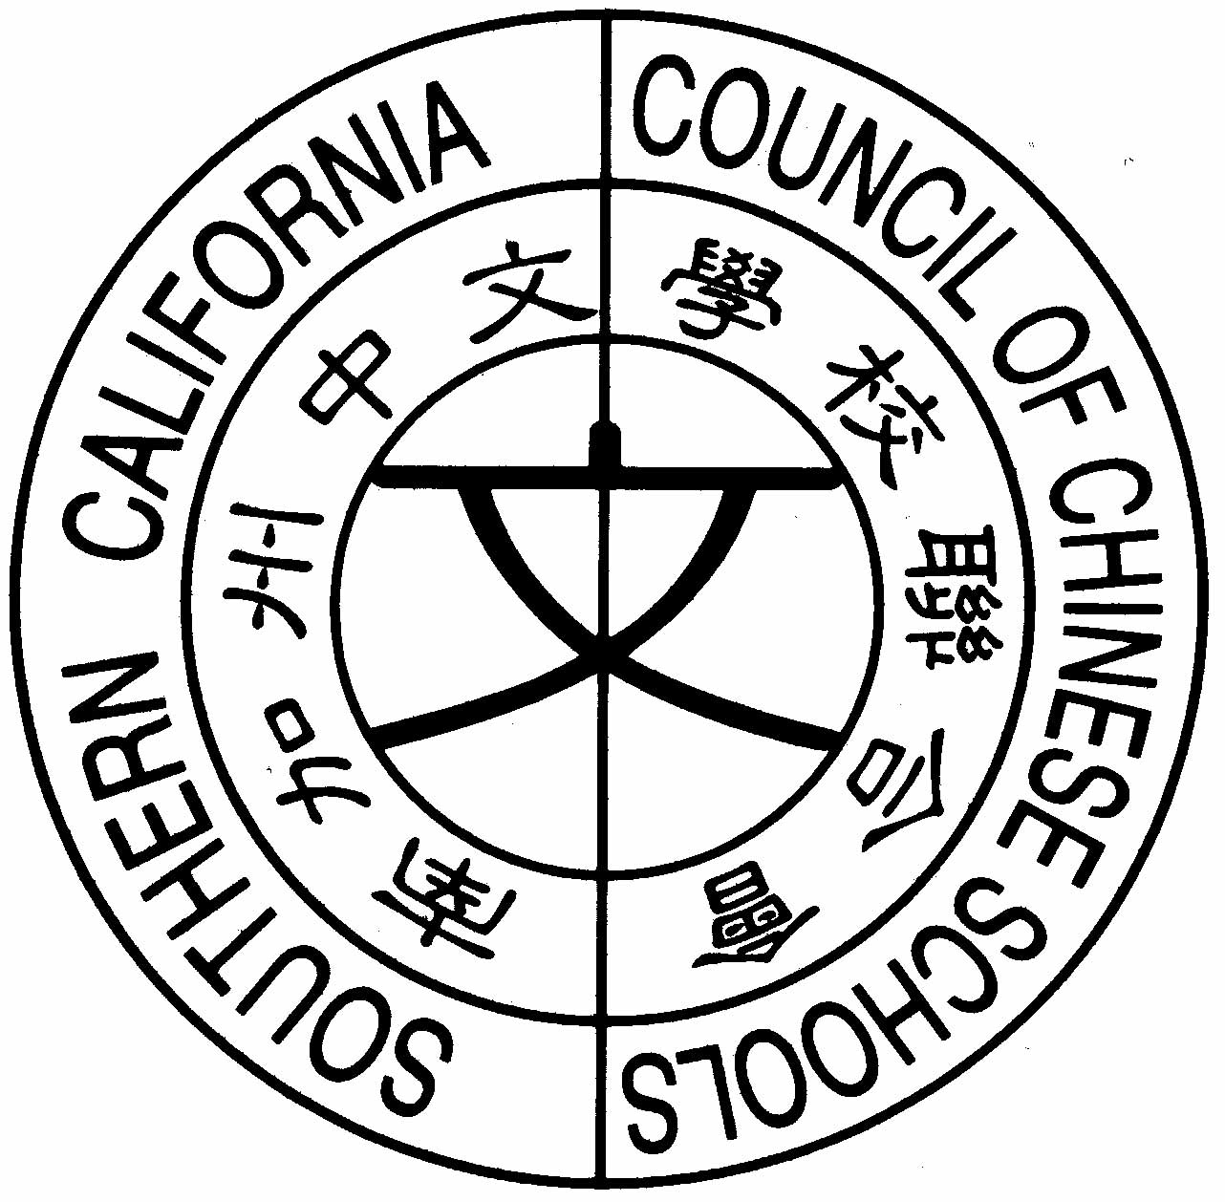
南加州中文學校聯合會
Southern California Council of Chinese Schools
21821 Ladeene Avenue, Torrance, CA 90503
www.scccs.com

日期：1/11/2007 南加州中文學校聯合會公文明字第11號
主旨：2007年學生才藝觀摩會(報名規則及報名表隨函附件)
1/6/7 中國文化常識比賽領隊會議記錄(隨函附件)
僑務委員會鼓勵民間業者文教機構研製海外華語文題材（軟體）作業須知(隨函附件)

各位校長、代表及顧問道鑒：

2007年學生才藝觀摩會，為配合南加州元宵燈節的點燈活動，今年擴大舉行，這項表演，分兩地舉行，（一）僑二中心2/24星期六下午三時至五時，（二）南海岸文化中心（爾彎中文學校）3/3星期六下午兩時到五時，參加的學校，以地緣為主，當然更歡迎各校參與兩地的表演。

聯合會在各項考量下，為了增加各校交流，今年決定不收費，並擬定報名原則如下：

以會員學校為單位報名，學校彙集學生參與名單及表演名稱，於1月30日以前寄出，以郵戳為憑，逾期恕不受理。

參與表演的學校，請推派兩名主持人簡短有趣的介紹貴校表演內容，並將內容附在報名表內。（演出及介紹不能超過五分鐘）。

各校參與表演時間表，將於2月20日前於聯合會網站公佈，及個別通知各校領隊

敬附參加辦法及報名表，並請鼓勵貴弟子組隊參與

聯絡人和電話： 會長：宋明峰 310-540-6430
活動召集人：程東海 949-394-8828
劉志華 626-576-7266
工作小組： 趙淑燕 909-598-4652

